ROHMINATOR - IST ER ZU STARK BIST DU ZU SCHWACH
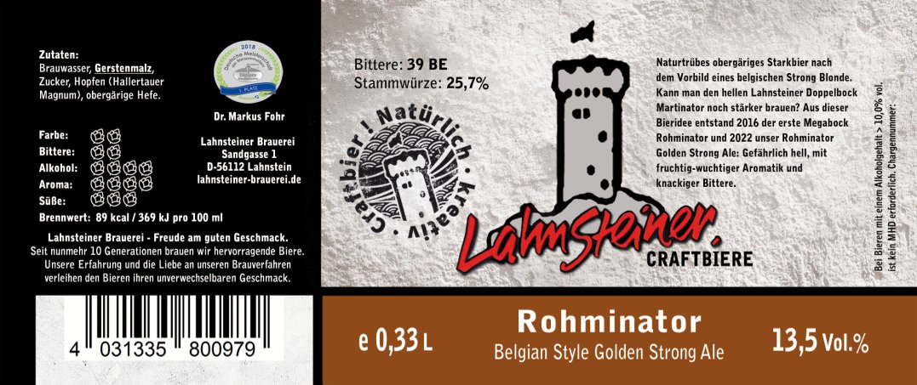
Rohminator entstand aus einer „Bieridee“ unseres Chefs Dr. Markus Fohr und unseres Braumeisters Henrik Rohmann, Namensgeber dieses Megabocks. Beide wollten testen, wie stark sie brauen können. So entstand 2016 der erste Rohminator als stärkere Version unseres hellen Doppelbocks Martinator. 2024 legten die beiden Brauer eine noch stärkere Version nach belgischer Art nach. Das Motto blieb: „Ist er zu stark, bist Du zu schwach!“
Optisch sieht man dem Rohminator seine Stärke noch nicht an – könnte auch ein gut abgelagertes Kellerpils sein. Das ändert sich im Duft gewaltig. Süß, malzig, fruchtig fast wie ein Weißwein und mit einer leichten Gewürznote spürt die Nase: Das ist was drin im Glas! Nach einem kurzen Prickeln auf der Zunge scheint es, als habe ein Lastwagen voller Aromen dort eine Vollbremsung hingelegt. Alle Noten aus dem Bouquet sind dabei – und eine leichte Wärme flankiert von athletischer Hopfenbittere gleich mit! Ein Bier, das trotz seiner intensiven Aromatik nicht überladen wirkt. Ein gefährliches Golden Strong Ale, das auch die Belgier selbst nicht besser hätten brauen können! So ne Duvel! (Zitat der Brauerei Duvel in Puurs bei Brüssel über ihr legendäres Blonde, zu Deutsch: „So ein Teufel!“)
Brautechnische Daten:
- Obergäriger goldener Megabock (Starkbier mit weit über 20 % Stammwürze)
- Zutaten: Wasser, Gerstenmalz, Zucker, Hopfen (Hallertauer Magnum), obergärige Hefe (Belle Saison)
- Stammwürze 25,7 % bei 13,5 Vol.-% Alk.
- Brennwert 369 kJ / 89 kcal je 100 ml
- Farbe: Goldgelb
- Bittere: 39 BE
Genussempfehlung:
Komplex aber nicht kompliziert - Rohminator zeigt sich als echtes Stand-Alone-Bier. Die meisten Speisen sind ihm nicht gewachsen. Aromatische Blauschimmel-, Berg-, Rauch- oder Trappistenkäse könnten zumindest den Hauch einer Chance haben. In einer Runde mit Freunden am prasselnden Kaminfeuer ist dieser Megabock nicht zu schlagen – außer vielleicht von sich selbst nach einigen Jahren Reifezeit im Bierkeller.
Unbedingt proBIERen zusammen mit seinem Großvater, dem hellen Doppelbock Martinator, unserem Ironfinger Mega IPA sowie anderen belgischen Strong Blonde wie Duvel.

